
Δ/ΝΣΗ ΑΓΡΟΤ. ΟΙΚΟΝΟΜΙΑΣ & ΚΤΗΝΙΑΤΡ.ΔΡΑΜΑΣ
ΤΜΗΜΑ ΠΟΙΟΤΙΚΟΥ & ΦΥΤΟΫΓΕΙΟΝΟΜΙΚΟΥ ΕΛΕΓΧΟΥ
Δράμα , 20-5-2013
Αριθμ. Πρωτ.: 8331

Τεχνικό Δελτίο
Πληροφορίες : Η. Ελευθεριάδης - τηλ.: 25213-51246 fax: 25213-51204, e-mail:u13409@minagric.gr

ΑΜΠΕΛΙ

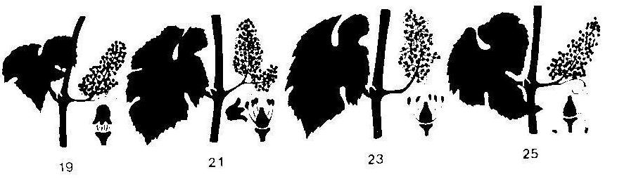
ΒΛΑΣΤΙΚΑ ΣΤΑΔΙΑ

Οι αμπελοφυτείες στην περιοχή μας βρίσκονται στο βλαστικό στάδιο21-25.
ΩΙΔΙΟ
Οι συνθήκες που επικράτησαν τις τελευταίες 10 ημέρες (θερμοκρασίες 21-30 περισσότερες από 6 ώρες /ημέρα), ευνοούν την ανάπτυξη προσβολών του μύκητα.
ΑΝΤΙΜΕΤΩΠΙΣΗ: Συνιστάται (σε φυτείες που έχουν ψεκαστεί πριν 15 ημέρες) η εφαρμογή ενός θεραπευτικού μυκητοκτόνου.
Μυκητοκτόνα:
α)Θεραπευτικα:
1) τριαζόλες-πυριμιδίνες: bupirimate, cyproconazole, diniconazole, fenbuconazole, flusilazol, penconazole, triadimenol, myclobutanil, tebuconazole, tetraconazole, propyconazole
2) Καρβοξαμιδικά-στρομπυλουρίνες: kresoxim methyl, boscalid/pyraclostrobin, azoxystrobin.
3) Βενζοφαινόνες: Metrafenone.
4) Μορφολινικά: Dimethomorph.
Ε.Π. O ΑΝΑΠΛΗΡΩΤΗΣ ΠΡΟΪΣΤΑΜΕΝΟΣ ΤΗΣ Δ/ΝΣΗΣ ΑΓΡΟΤ.ΟΙΚ.& Κτην.
Π.Ε. ΔΡΑΜΑΣ

ΙΩΒΗΣ ΝΙΚΟΛΑΟΣ

